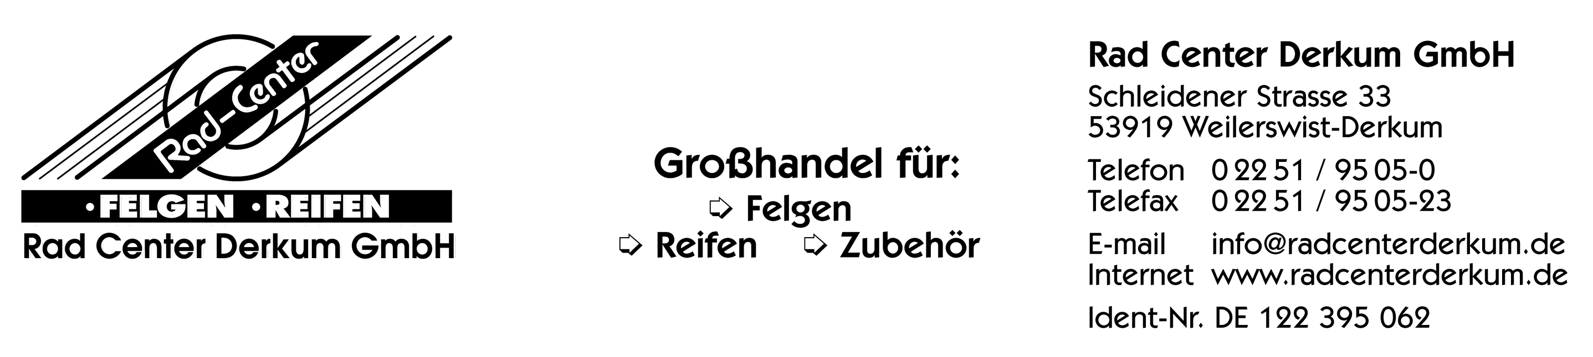

Bestätigung

Bezugnehmend auf Ihre Anfrage vom 24.10.03 erhalten Sie hiermit die notwendige Bestätigung zur ABE Nr. 44801, Prüfberichts-Nr. 55047000 für die Erweiterung des Verwendungsbereichs und Abnahme nach § 19 (2) STVZO:

Es bestehen keine technischen Bedenken gegen die Verwendung des Sonderrades
(RC 02 7Jx17, 5/108 ET40) auf Fahrzeugen mit serienmäßigem elektronischen Reifendruckkontrollsystemen.

Fahrzeughersteller: Renault
Handelsbezeichnung: Espace
Fahrzeugtyp: Typ K
Motorleistung: 85-177 kW
Fz.-Ident.-Nr.:

mit den Reifengrößen: 225/50R17, 235/50R17, 245/50R17

unter der Berücksichtigung folgender Auflagen:

A74: Bei Verwendung der Sonderräder an Fahrzeugen mit serienmäßigem elektronischen
Reifendruckkontrollsystem (RDK, RDC) können auch die Serien-Ventile verwendet werden.
Bei Montage/Demontage der Ventile, der elektronischen Sensoren und der Reifen sind die Hinweise des Ventil- und Fahrzeugherstellers unbedingt zu beachten.
Ist die Funktion des Systems nicht einwandfrei zu gewährleisten oder die Montage nicht gemäß den Herstellerangaben durchzuführen, ist die im Gutachten aufgeführte Anlage RDK
zu beachten.

Derkum, den 24.10.03

